Einladung zum Blumen- und Pflanzentausch

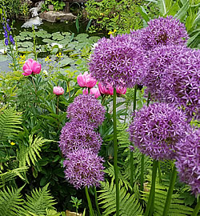

Die Seniorenvereinigung im Südtiroler Bauernbund Ortsgruppe Vahrn
lädt alle Gartenfreunde zum Blumen- und Pflanzentausch ein.
Wir treffen uns am 26. April 2024 ab 14.00 Uhr auf dem Platz vor dem Haus Voitsberg in Vahrn

Es würde uns freuen, wenn verschiedene überschüssige Pflanzen, Setzlinge oder Samen von einem Garten in einen nächsten ziehen könnten.

